Paštika

Z Wikipedie, otevřené encyklopedie
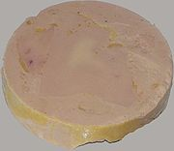
Paštika Bloc de foie gras
Paštika je roztíratelná masová (ale existují i vegetariánské variace) pasta. Jedná se o tepelně zpracovaný uzenářský výrobek, zhotovený z jemně kutrované základní směsi, do které mohou být přimíchány hrubší kousky chuť nesoucí výplně (například hrubší jádra masa, špeku, hub, lanýžů či ořechů nebo mandlí).
Základní směs se homogenizuje mletím nebo kutrováním nahladko. Bývá tvořena tučnějším druhem masa a často i játry, zajišťujícími směsi rovnoměrné spojení při tepelné úpravě. Základní směs se ochucuje kořením (sůl, pepř, muškátový oříšek, specifická dochucovadla), u dražších paštik se doplňuje malé množství aromatického alkoholu (typicky koňak nebo jalovcová pálenka). Kořenění se volí výraznější, neboť paštiky se servírují studené a neměly by mít mdlou chuť. Hotová směs se vkládá do forem, někdy vyložených atraktivním obalem (plátky suchých druhů šunky či uzeného, plátky slaniny apod.) a mírně se zhutní pro vyloučení bublin. Paštika se prováří při teplotách těsně pod 100 °C do plného prohřátí celého objemu. Hmota přitom houstne a vyrovnává se chuť jednotlivých složek. Některé druhy paštik přitom želírují – želatinový obal se ponechává.
V české kuchyni jsou oblíbeny zejména konzervované paštiky s příměsí jater. Paštiky jsou populární v Belgii a Francii. V současné době se na českém trhu objevují nekvalitní paštiky, do nichž jsou přidávány levné náhražky, jako jsou kůže, drůbeží separáty, škrob apod.

[editovat] Domácí paštika
Konzervárenské podniky jsou svázány přísnými hygienickými předpisy. Přes široký sortiment distribuovaných výrobků, někteří lidé preferují vlastní výrobu paštiky, kterou si dochutí podle svého gusta.
Domácí výroba paštiky je rozšířena hlavně na vesnicích při zabíjačce. Základní suroviny jsou plec a játra. Důležitější jsou však především rodinné speciality: Pečené maso s výpekem, dozlatova usmažená cibulka, speciální koření podle starých rodinných receptů aj.
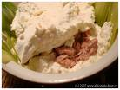

Domácí paštiky
Paštiky byly vždy malou "třešinkou na dortu" při každé slavnostní příležitosti. Neobešly se bez nich žádné slavnostně prostřené tabule. Nejinak je tomu i dnes.
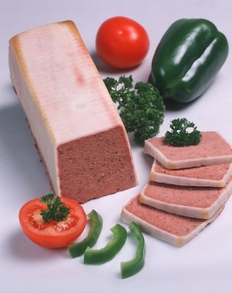

Jak si připravit paštiku v domácích podmínkách
K základním surovinám (maso, játra, drůbež, zvěřina), ze kterých můžeme paštiky připravovat, patří také další doplňky včetně koření. Právě koření dodává paštikám charakteristickou chuť.

Ochucení masových paštik
Při ochucování paštik připravených z masa, jater nebo drůbeže budeme nejčastěji používat směs paštikového koření - tedy pepř, nové koření, tymián, hřebíček, bobkový list, sladkou mletou papriku a další. K tomu však také bílé přírodní víno, koňak, brandy a rum.

Ochucení zvěřinových paštik
Při výrobě zvěřinových paštik budeme používat toto paštikové koření - hřebíček, muškátový oříšek, muškátový květ, pepř, bobkový list, bazalku, dále bílé nebo červené víno, koňak, brandy, víno šery, česnek a jalovec. Dobrou chuť dodají paštice také lanýže, žampiony a sardele. Směs paštikového koření rozemeleme, prosijeme přes jemné sítko a uschováme ve sklenici s víkem (se zabroušenou zátkou). Koření nepřipravujeme zbytečně do zásoby, protože částečně ztrácí své aroma.
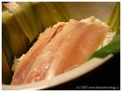
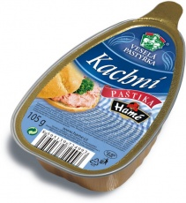

Zásady pro výrobu paštik
- Při výrobě paštik musíme dbát na to, aby základní hmota byla velmi jemně umletá. Proto maso, játra, slaninu vždy třikrát umeleme na masovém strojku přes co nejjemnější "kolečko", nebo vše vyšleháme na mixéru.
- Paštikovou směs pak plníme do ohnivzdorné misky s poklicí nebo do širší zavařovací sklenice. Tvořítka před vložením paštikové hmoty vymažeme sádlem nebo vyložíme tenkými plátky slaniny. Po naplnění klademe na povrch paštikové směsi také plátek slaniny. Tvořítka (misky, sklenice) dobře uzavřeme, aby při vaření nevnikala dovnitř voda.
- Paštikovou směs pečeme nebo vaříme ve vodní lázni nebo sterilujeme. Vaříme při teplotě 75 - 85°C 1 ½ hodiny. Uvařenou nebo sterilovanou paštiku necháme dobře vychladnout a uložíme do chladné místnosti.

Příprava slaninových listů
Při výrobě některých paštik jsou potřeba slaninové listy - tedy plátky k obalení výrobku nebo k vyložení formy. Používáme solenou slaninu, tuhou a vysokou, kterou položíme na pracovní stůl kůží navrch a plochým předmětem ji naklepeme, aby se vyrovnala. Pak ji kůží obrátíme dospod a tenkým dlouhým nožem řežeme ze slaniny tenké listy. První plát slaniny odkládáme (obsahuje mnoho soli). Listy mají být co nejtenčí, ale nesmí se trhat.
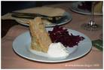

Paštiková koření
složitá, jemně mletá, příjemně aromatická směs určená k charakteristickému kořenění paštik. Paštikové koření můžeme použít i k ochucení dušených jater a ledvinek, na různá dušená masa typu ragú, dušené hovězí plátky, na skopové, vepřové, králičí i drůbeží maso. Na 1 kg paštiky dáváme 1-3 lžičky směsi.

Obsahuje
nové koření, zázvor, pepř černý, muškátový ořech, bazalka, tymián, bobkový list, skořice, sůl (10 %).

Obaly na paštiky
V domácích podmínkách je možné při výrobě paštik používat různé druhy obalů, ve kterých budeme paštiky vařit nebo sterilovat. Záležet bude na tom, v jakém časovém období je budeme uchovávat. Pro přímou spotřebu můžeme použít zavařovací sklenice, masovky. Sklenice můžeme vyložit plátky slaniny, můžeme je také vymazat škvařeným sádlem, sádlem vepřovým nebo sádlem husím. Paštiky plněné do forem dobře uzavřeme a vaříme ve vodní lázni, sklenice (masovky) v páře.
Recepty:

Kapří paštika
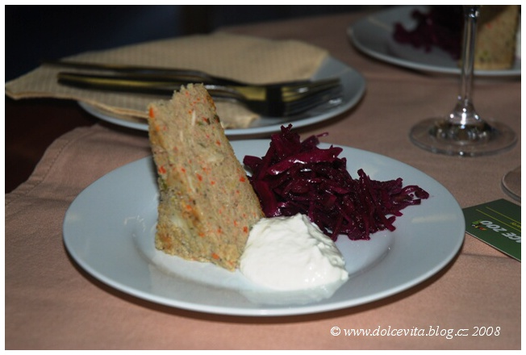
Chuťová kompozice rybí paštiky byla delikatesní! V oblasti paštikového umění se nenechám jen tak něčím ošálit, protože ten, kdo pobýval jednou nohou ve Švýcarsku a tou druhou ve Francii, toho řemeslo paštikářské dostihlo a nutně musel ochutnat pochoutky dalece přesahující tu naši českou fantazii. Paštika je velké umělecké dílo. Tato rybí se panu Stupkovi dokonale povedla! Nečekala jsem na jazyku takovou ladnost v chuti rybího masa, jemné zeleniny a decentních tónů koření. (Garantuji vám, že tohle by vaše děti jedly!) Hned jsem dostala chuť do tvoření paštiky z geniálního rybího produktu, ale bohužel zakoupit se na místě nedal. Ovšem vím, kam pro něj jít. Rovnou za třeboňskými rybáři! 1 kg čistého rybího masa pod názvem "Kapří" se prodává za 150,00 Kč. Rybí paštika bude! Tentokrát kapří z Kapří :-) Mohlo by se zdát, že jsem na kapry úchyl, ale mohu vás ujistit, že ještě před pár lety jsem si myslela, že jíst kapra je vánoční povinnost a po celý zbytek roku ho klidně mohu ignorovat. Přesvědčila jsem se už nejméně 100x, že Jihočeši to s místními rybami umějí tak, že i milovník luxusnějších ryb si s chutí kapra nechá naservírovat.

Zvěřinové ragů
Maso odblaníme a nakrájíme na kousky, můžeme přidat i srdce a plíce pokud je máme, osolíme a zakapeme citrónovou šťávou. Na oleji si zpěníme nakrájenou cibuli, a hrubě nastrouhanou zeleninu, pak přidáme koření a maso. Necháme mírně opéci, pak teprve podlijeme polovinou připraveného vína, dokořeníme strouhanou citrónovou kůrou, a vydusíme. Potom přilijeme vývar, přidáme brusinky nebo rybízovou marmeládu a ocet a znovu dusíme až je maso úplně měkké. Pak maso vyjmeme na teplý talíř, šťávu zahustíme světlou jíškou připravenou z 3g tuku a 30g mouky, dolijeme zbytek vína a provaříme. Omáčku přecedíme, doladíme chuť špetkou cukru a vrátíme do ní maso. Podáváme s brambory. Zapíjíme červeným vínem.

